**Новости образования №12 (март, 2021)**

1. **Проведи весенние каникулы с пользой: ИнЭУ УрФУ проводит Дни открытых дверей**

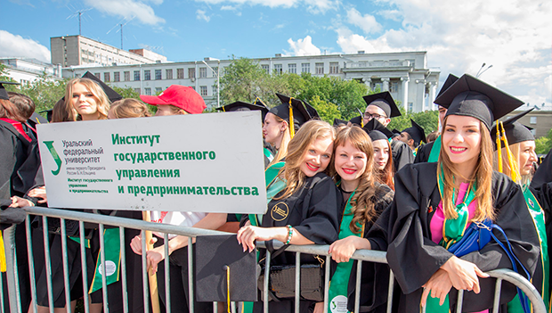

Каникулы можно посвятить важному выбору – выбору своего будущего. Не просто обдумать варианты, а погрузиться в будущую профессию и «потестить» обучение в вузе. Институт экономики и управления УрФУ проведет для старшеклассников серию мерприятий в рамках Дней открытых дверей, где можно познакомиться с направлениями подготовки.

Например, программа «Мировая экономика и международный бизнес» предлагает пройти онлайн-конструктор будущей карьеры. На встрече расскажут о специфике мировой экономики стажировках за рубежом, рассмотрят нужные компетенции для работы. Мастер-класс по бизнес-информатике объяснит, что такое Data Science и зачем это нужно.

Ученики «Школы права» смогут смоделировать заседание ООН и обсудить права человека в пандемию. А в «Школе юного рекламиста ИКРА» абитуриенты услышат лекции от ведущих специалистов рекламных агентств, пройдут творческие мастерские от дизайнеров digital-рекламы.

Всего в институте подготовили более 10 программ для школьников. Это возможность познакомиться с преподавателями, узнать больше о профессии от специалистов и почувствовать себя студентом.

А **27 марта в 10:00** абитуриентов ждут на общий **День открытых дверей** на **Мира, 19,** в аудитории И-420.

Более подробная информация

<https://gsem.urfu.ru/ru/events/10443/>

<https://gsem.urfu.ru/ru/applicants/meroprijatija-dlja-shkolnikov/>

Институт экономики и управления УрФУ

г. Екатеринбург, ул. Мира, 19,

gsem.urfu.ru

1. **Уральский гуманитарный институт проводит конкурс проектов по МХК для школьников**

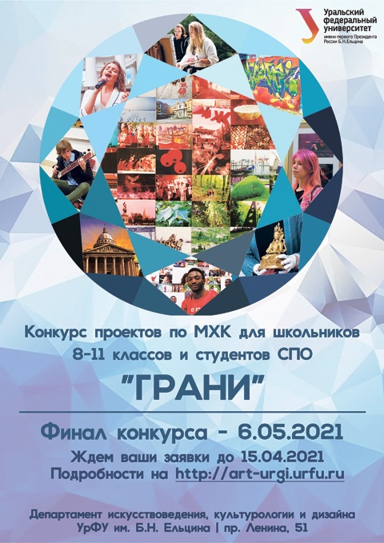Департамент искусствоведения, культурологии и дизайна УГИ приглашает школьников **8–11 классов** и студентов СПО к участию в Конкурсе проектов по МХК, который пройдет **с 9 марта по 6 мая 2021 года**. Заявки принимаются **до 15 апреля 2021 года**.  
  
Цель конкурса – выявление творческого потенциала абитуриентов и способности к проектной и исследовательской работе, вовлечение учащихся в различные области творческих профессий, поддержка будущего профессионального выбора абитуриентов в области культуры, а также знакомство абитуриентов с достижениями современной академической гуманитарной науки.  
  
К участию в конкурсе допускаются проекты в области изобразительного искусства (в том числе современного), театра, кино, литературы, музыки, культуры разных стран, а также работы, посвященные различным традициям и обычаям народов мира, истории и культуре Екатеринбурга.  
  
Более подробная информация на сайте УГИ УрФУ: [https://urgi.urfu.ru/ru/events/10489/](https://vk.com/away.php?to=https%3A%2F%2Furgi.urfu.ru%2Fru%2Fevents%2F10489%2F&post=-108928974_3319&cc_key=)

1. **Смотреть в будущее лучше, чем говорить о прошлом**

**Екатеринбургский энергетический техникум,** стоящий у истоков электрификации, пользуется высокой популярностью в городе и области. Сегодня трудно назвать энергетическое предприятие, где бы ни трудились наши выпускники. Многие из них стали ведущими специалистами, руководителями предприятий.

За **90 лет** техникум стал настоящей кузницей профессиональных кадров со своими достижениями и наградами.

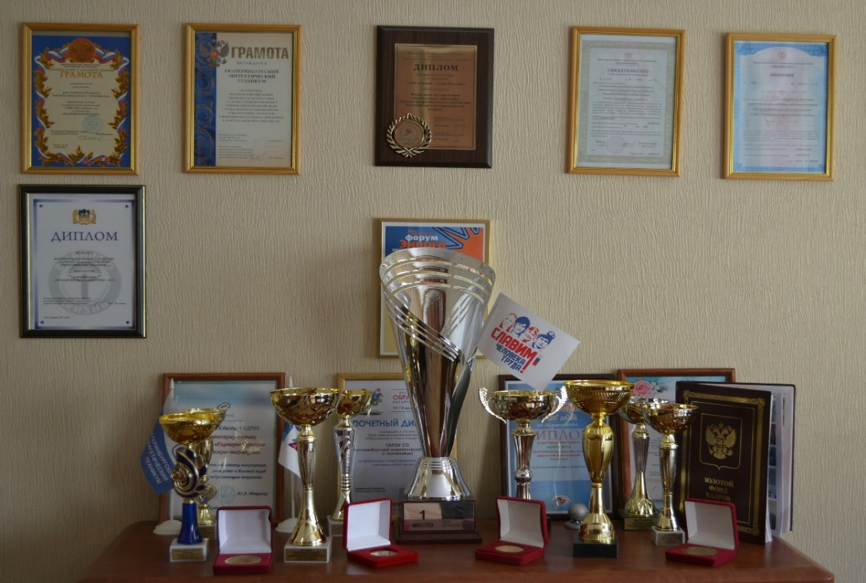

Но смотреть в будущее лучше, чем говорить о прошлом.

Цифровизация — это новая реальность, в которой нам предстоит жить, и которая коснется всей энергетики, а значит и подготовки специалистов для отрасли.

Мы не стоим на месте – мы уже действуем:

Студенты и преподаватели техникума участвуют в ежегодной конференции энергетиков Свердловской области и Уральского региона. XII открытая экспертная конференция была посвящена теме «Проблемы внедрения инноваций в энергетике». Студенты пяти выпускных групп техникума стали слушателями этой конференции.

В феврале в Свердловской области прошел Региональный чемпионат "Молодые профессионалы" (WORLDSKILLS RUSSIA). Наш техникум представил своих участников в двух компетенциях – «Электромонтаж» и "Лаборант химического анализа". В компетенции «Электромонтаж» мы заняли 3-е призовое место.

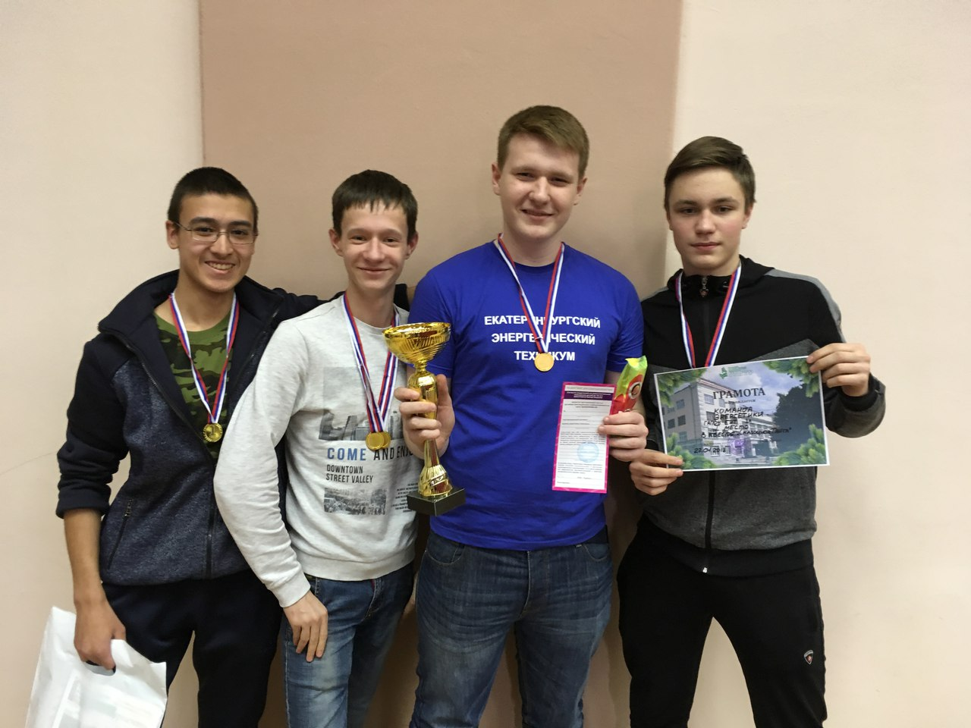

Ежегодно студенты техникума принимают участие во Всероссийской олимпиаде профессионального мастерства. В феврале 2021 года на базе техникума уже прошёл начальный этап Всероссийской олимпиады профессионального мастерства по укрупненной группе специальностей 13.00.00 "Электро-и теплоэнергетика".

В рамках изучения профессиональных модулей, для студентов техникума организуются экскурсии на действующие подстанции: ключевой питающий центр Екатеринбурга — ПС 500 кВ «Южная», самую современную в Свердловской области Подстанцию 500 кВ Емелино, Подстанцию «Рябина» и др.

Именно на подстанции «Южной», начальником которой является выпускник техникума Юрий Гордов, впервые в России запустили новый цифровой комплекс для предотвращения нарушения устойчивости энергосистемы.

На одной из экскурсий ребята могли познакомиться с комплексом «Канатоход». Свердловские ученые придумали первый в мире беспилотник, который может совершать посадку на провод и которому при этом не требуется отключение энергоснабжения ЛЭП на время ремонтных работ.

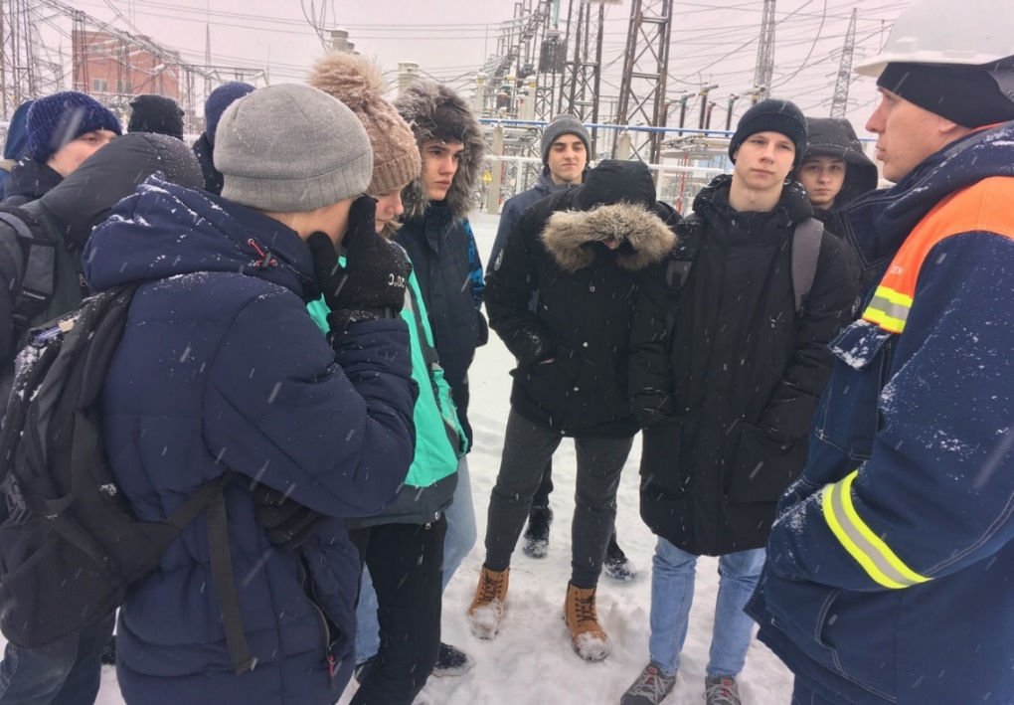

На площадке техникума проводится много мероприятий и для школьников. В марте 2021 года проходят V Всероссийская научно-практическая конференция "Экология и МЫ!" и XIII областная олимпиада по математике, в которых школьники принимают активное участие.

Техникум уверенно смотрит в будущее»! Энергетика была, есть и будет!

Приглашаем школьников для поступления в **Екатеринбургский энергетический техникум!!**

Ближайшие **Дни открытых дверей** **10 апреля** и **15 мая** **2021 года**

Заходите познакомиться: ekbenergo.ru, vk.com/ekbenergo

1. **УрГПУ приглашает на мероприятия:**

**Дни открытых дверей в УрГПУ**

**20 марта 2021 года** два учебных подразделения Уральского государственного педагогического университета ждут абитуриентов на День открытых дверей в онлайн формате:

  - **Институт математики, физики, информатики и технологии (кафедра информатики, информационных технологий и методики обучения информатике) в 15.00.**

***Информация для участников:***

*USPU УрГПУ приглашает вас на запланированную конференцию: Zoom.*

*Тема: ИМФИиТ_День открытых дверей_13.03.21_20.03.21_27.03.21*

*Время: Это регулярная конференция Начать в любое время*

*Подключиться к конференции Zoom*

[*https://zoom.us/j/94078155272?pwd=SnNvbjVBN1VLZnZ6WXQ2VmU3dFdJQT09*](https://zoom.us/j/94078155272?pwd=SnNvbjVBN1VLZnZ6WXQ2VmU3dFdJQT09)

*Идентификатор конференции: 940 7815 5272*

*Код доступа: 040104*

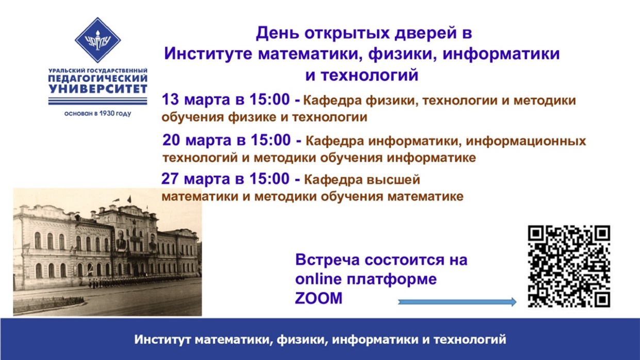

***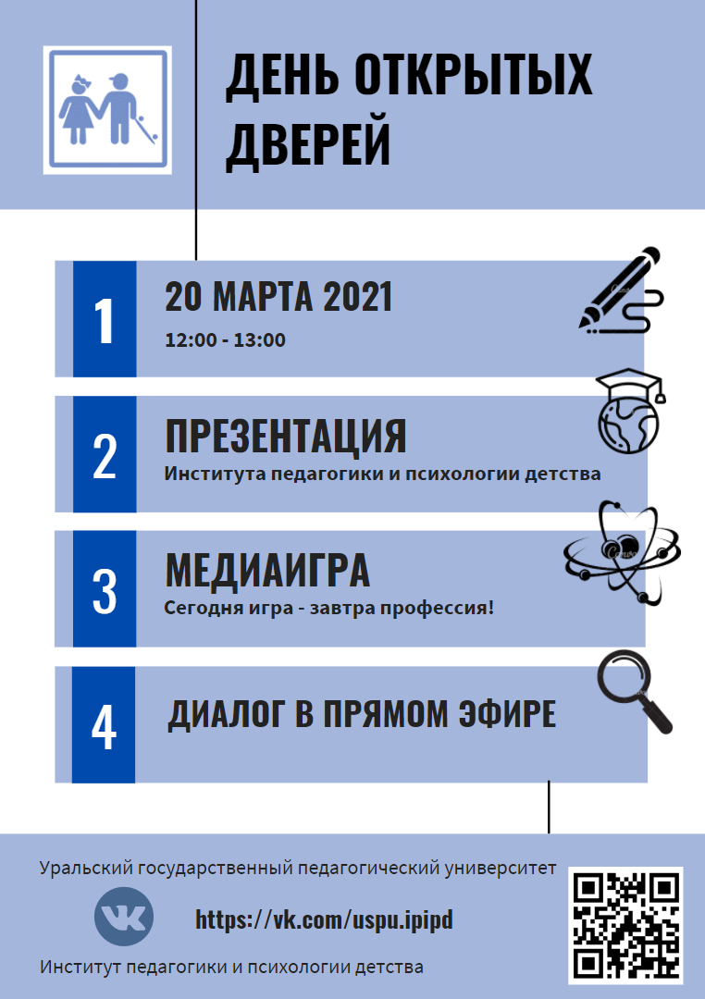*- Институт педагогики и психологии детства в 12.00 (трансляция будет проходить в официальной группе вк - https://vk.com/uspu.ipipd)**

**27 марта 2021 года** Институт математики, физики, информатики и технологии **(**кафедра высшей математики и методики обучения математике) в 15.00.

***Информация для участников:***

*USPU УрГПУ приглашает вас на запланированную конференцию: Zoom.*

*Тема: ИМФИиТ_День открытых дверей_13.03.21_20.03.21_27.03.21*

*Время: Это регулярная конференция Начать в любое время*

*Подключиться к конференции Zoom*

[*https://zoom.us/j/94078155272?pwd=SnNvbjVBN1VLZnZ6WXQ2VmU3dFdJQT09*](https://zoom.us/j/94078155272?pwd=SnNvbjVBN1VLZnZ6WXQ2VmU3dFdJQT09)

*Идентификатор конференции: 940 7815 5272*

*Код доступа: 040104*

1. **Весенняя филологическая школа УГИ УрФУ пройдет в конце марта**

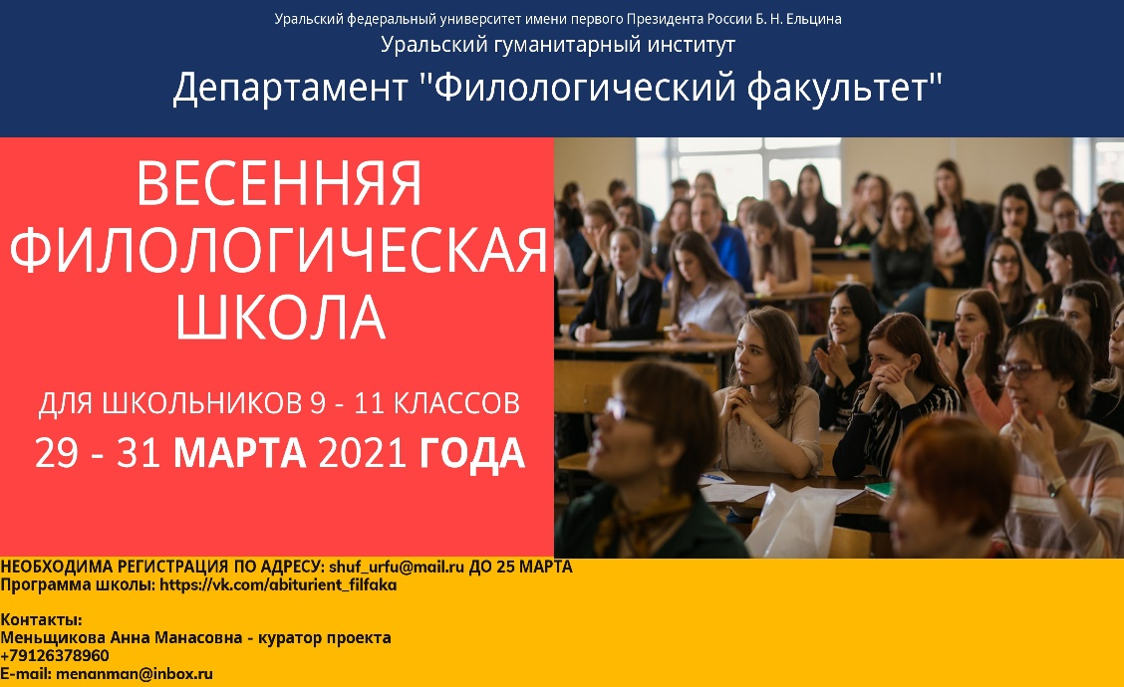

**Департамент** **«Филологический факультет»** приглашает школьников **9–11 классов** принять участие в работе Весенней филологической школы, которая пройдет **29–31 марта 2021 года** в офлайн-формате!

Преподаватели факультета проведут интерактивные занятия и практикумы. Вы сможете представить себя студентами, оказавшись в мастерской анализа художественного текста, погрузившись в тонкости лингвистической экспертной деятельности, поучаствовав в традиционном английском чаепитии... У вас будет возможность задать вопросы руководителям образовательных программ, преподавателям, студентам, а также почувствовать атмосферу университета!  
  
Кроме лекций и практических занятий вас ждут интеллектуальные квизы и мастер-классы с участием студентов департамента.  
  
Заявки принимаются **до 25 марта 2021** года включительно!

Более подробная информация на нашем сайте: [https://urgi.urfu.ru/ru/events/10528/](https://vk.com/away.php?to=https%3A%2F%2Furgi.urfu.ru%2Fru%2Fevents%2F10528%2F&post=-108928974_3336&cc_key=)

1. **Екатеринбургский центр «Обучение за рубежом» приглашает на летние каникулы**

**Море, солнце и английский**

**Если вы хотите, чтобы ваш ребенок занимался английским языком с удовольствием, увидел мир, приобрел новых друзей из многих стран и вернулся домой, переполненный новыми впечатлениями — отправьте его на каникулы в языковой лагерь за рубежом. Это отличный симбиоз учебы, отдыха и новых знаний. Вашего ребенка ждут нескучные уроки и внеклассные занятия, увлекательные экскурсии и множество интересных мест, сколько возможно не каждый «абориген» успел увидеть. И, конечно же, это общение со сверстниками из разных стран мира.**



**Групповые поездки с руководителем**

**Кипр, г. Кирения / Летняя школа Американского Университета Гирне**

Заезды (2 недели): 12 июля – 26 июля, 26 июля – 09 августа.

Кол-во уроков в неделю: 20/английский.

Проживание, питание: резиденция (комната на 2-х чел. с удобствами), трехразовое.

[Экскурсии и внеклассные мероприятия.](https://edu-abroad.su/programmy/group_children/letnie_kanikuly/kipr_1/tipovaya_gruppovaya_poezdka_4_3/)

Стоимость: 88100 руб. + а/билет.

**Турция, г. Анталья / Академия Туризма в Анталье**

Заезды (2 недели): 21 июня – 05 июля, 12 июля – 26 июля, 02 августа – 16 августа.

Кол-во уроков в неделю: 10/английский.

Проживание, питание: резиденция (комната на 4-х чел., удобства на блок), трехразовое.

[Экскурсии и внеклассные мероприятия.](https://edu-abroad.su/programmy/group_children/letnie_kanikuly/kanikuly-v-turcii/antalya/)

Стоимость: 69000 руб. + а/билет.

**Екатеринбургский центр «Обучение за рубежом»**

г. Екатеринбург, ЦМТЕ, ул. Куйбышева, дом 44-Д, офис 806

Тел. (343) 3-808-444 [www.edu-abroad.su](http://www.edu-abroad.su)

1. **Лингвисты Уральского гуманитарного института УрФУ объявляют конкурс переводов для школьников**



Кафедра лингвистики и профессиональной коммуникации на иностранных языках УГИ УрФУ объявляет конкурс переводов для учащихся школ **8-11 классов.**  
Конкурс проводится по номинациям "проза" и "поэзия" по следующим рабочим языкам:  
- английский язык (перевод на русский язык);  
- китайский язык (перевод на русский язык);  
- немецкий язык (перевод на русский язык);  
- французский язык (перевод на русский язык).  
  
Конкурс проводится **с 10 марта 2021 года по 21 апреля 2021 года**.  
Работы на конкурс принимаются с 10 марта 2021 года по 10 апреля 2021 года.

Узнать больше: [https://urgi.urfu.ru/ru/events/10491/](https://vk.com/away.php?to=https%3A%2F%2Furgi.urfu.ru%2Fru%2Fevents%2F10491%2F&post=-108928974_3321&cc_key=)

1. **Екатеринбургский экономико-технологический колледж приглашает к участию:**

****Приглашаем школьников и их родителей на

«ДНИ ОТКРЫТЫХ ДВЕРЕЙ»

в формате онлайн.

**КАЖДЫЙ ЧЕТВЕРГ В 19.00**

**ССЫЛКИ НА САЙТЕ КОЛЛЕДЖА** [**eetk.ru**](http://eetk.ru/)

**ПЕРВАЯ ПРОФЕССИЯ ДЛЯ ШКОЛЬНИКОВ**

Приглашаем школьников в свободное от учебы время получить первую профессию в короткие сроки

(с выдачей свидетельства о профессии/должности)

Бесплатно!!!

**ПЕРВЫЕ ПРОФЕСИИ**

-Секретарь-администратор

-Секретарь суда

- Повар

- Пекарь

- Пиццмейкер

- Кондитер

-Инструктор проводник по пешеходному туризму и трекингу

-Кассир

-Оператор ЭВМ

- Компьютерная графика

- Компьютерная грамотность и безопасность в сети интернет

- Основы программирования в «1С: предприятие 8»

- Основы программирования мобильных приложений

- Портье

- Специалист службы housekeeping

- Агент туристический

1. **Как поступить в вузы США в 2021 – презентация 20 марта в 14:00**

Хотите получить алгоритм поступления и ценные советы от экспертов по образованию в США?  
⠀  
Приглашаем школьников с родителями на презентацию 20 марта (суббота).

  
⠀  
Вы получите информацию и **ответы на самые популярные вопросы об американском образовании**, кроме того, вас ждет отзыв об учебе в Америке, опыте работы во время обучения и получения стипендии **выпускницы University of South Florida.**

**В программе презентации:**

* Обращение к участникам Генерального Консула США
* Программы подготовки для международных студентов, прямое зачисление в университеты на бакалавриат
* Нужно ли сдавать SAT?
* Зачисление без ЕГЭ
* Стоимость обучения и стипендии до 100 % для иностранных студентов
* Стажировки и работа во время обучения
* Обучение в период пандемии
* Визовые вопросы

**Дата мероприятия:** 20 марта 2021 (суббота)  
**Время:** 14:00–16:00   
**Место:** МЦ «Интерстади», Чернышевского, 16, офис 519 / Zoom

**Спикеры:**

* **Стюарт Хауэллс**, Директор по маркетингу и набору студентов INTO University of South Florida
* **Антонина Омельчук,** Региональный менеджер INTO University Partnerships
* **Вафа Гусейнова,** выпускница University of South Florida

⠀⠀  
Участие бесплатное. Требуется регистрация на нашем сайте по ссылке: <https://clck.ru/TjC6C>

По любым вопросам звоните в МЦ "Интерстади" - 8 (343) 380-15-17/18, пишите на [info@inter-study.ru](mailto:info@inter-study.ru), приходите по адресу: Екатеринбург, Чернышевского, 16-519.

1. **Уральский колледж технологий и предпринимательства приглашает на обучение:**

Подготовка высококлассных специалистов, востребованных на рынке труда:

|  |
| --- |
| ***G:\2017-20 г\ПРИЕМНАЯ КОМИССИЯ ОНЛАЙН 2020\Фото по профессиям\колледж 2.jpgАрхитектура***  ***- Дизайн***  ***- Ветеринария***  ***- Строительство и эксплуатация зданий и сооружений***  ***- Управление, эксплуатация и обслуживание многоквартирного дома***  ***- Техническое обслуживание и ремонт двигателей, систем и агрегатов автомобилей***  ***- Операционная деятельность в логистике***  ***- Мастер   отделочных строительных и декоративных работ: Облицовщик-плиточник*** |
| ***- Мастер   отделочных строительных и декоративных  работ: Маляр строительный*** |
| ***- Мастер столярного и мебельного производства*** |
| ***- Монтажник санитарно-технических систем и оборудования*** |
| ***- Мастер по ремонту и обслуживанию автомобилей*** |
| ***- Сварщик (ручной и частично механизированной сварки (наплавки)***  **Обучение бесплатное** на базе 9 класса по конкурсу аттестатов.  Иногородним предоставляется общежитие.  **Стажировки в Германии.**  Работают кружки и секции, волонтерский отряд.  G:\2017-20 г\ПРИЕМНАЯ КОМИССИЯ ОНЛАЙН 2020\Фото по профессиям\автомаляр2.jpg |

Студенты колледжа показывают свой профессионализм на чемпионатах, конкурсах и олимпиадах.

**С 8 по 12 февраля 2021 года  на площадке Уральского колледжа технологий и предпринимательства проходил IХ Региональный чемпионат  «Молодые профессионалы» по компетенциям: "Малярные и декоративные работы", "Столярное дело", "Производство мебели", "Кузовной ремонт", "Окраска автомобиля", "Облицовка плиткой", "Ветеринария"**

**Результаты, которые показали студенты Уральского колледжа технологий и предпринимательства-участники IХ Регионального чемпионата  «Молодые профессионалы» по компетенциям:**

**"Малярные и декоративные работы" - 1 место;   "Столярное дело" - 1место,  3 место;  "Производство мебели"- 1 место, 2 место , 3 место;   "Кузовной ремонт"- 1 место ;  "Окраска автомобиля"- медальон за профессионализм;    "Облицовка плиткой" - 1 место;  "Ветеринария"- 1 место, 2 место;   "Визуальный мерчендайзинг" - 2 место; "Архитектура - 3 место.**

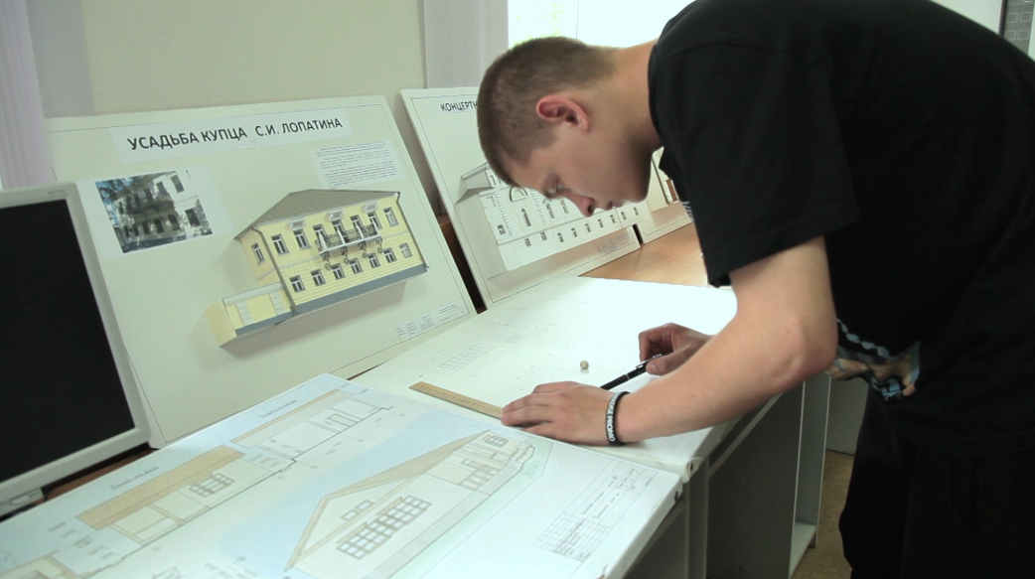

**ДНИ ОТКРЫТЫХ ДВЕРЕЙ (в марте-апреле 2021 г.)**

Место проведения: Главный корпус колледжа -ул. Умельцев, дом 5 , тел. для справок 256-96-26

***- Дни открытых дверей:***

-   **27 марта  2021**г с 11:00 до 14:00

-  **17 апреля 2021г**. с 11:00 до 14:00

-  **30-31 марта , 1 апреля 2021 г**. – с 13.00 до 15.30ч. – проводятся **профессиональные пробы** (группы формируются по предварительной записи на горячую линию [LL5691@yandex.ru](mailto:LL5691@yandex.ru) с пометкой "Запись на профпробы" и указанием специальности , кол-во чел в группе 8-10, обязательна маска, перчатки) :

1**) 30.03.2021 г.  с 13:00 ч. до 15.00 ч**. – Специальности: «Архитектура», «Дизайн», "Строительство и эксплуатация зданий и сооружений" , ул. Умельцев, 5

2) **01.04.2021 г.   с  13:00 до 15.00** – Специальность «Ветеринария», ул . Эскадронная, 4

3) **30.03.2021 г.  с 13:00 ч. до 15.00 ч**. -  «Автомеханик», «Техническое обслуживаниеи ремонт автомобильного транспорта», ул. Умельцев, 5

4) **31.03.2021г.  с 13.00 до 15.00** – профессии: «Маляр-декоратор», «Плиточник», «Столяр», "Монтажник санитарно-технических. вентиляционных систем и оборудования", ул. Умельцев, 5

**Адрес: г. Екатеринбург, ул. Умельцев, 5**

**Тел. 256-96-24, Приемная комиссия 256-96-26**

**WWW.UKTP.RU**

1. **Летом ТюмГУ станет площадкой для получения тюменскими школьниками первого трудового опыта**

Тюменский государственный университет и Тюменский городской многопрофильный центр заключили соглашение о сотрудничестве.



Благодаря этому соглашению, в течение летних каникул 2021 года тюменские школьники из **«Отрядов мэра»** будут иметь возможность временно трудоустроиться в ТюмГУ. В качестве помощников сотрудников вуза школьники смогут получить первый опыт научной работы: аквариумиста, сотрудника ботанического сада и лаборанта учебного гербария Института биологии; документоведа, специалиста Института социально-гуманитарных наук и др.   
  
*– Университет не впервые выступает в качестве площадки для получения первого трудового опыта. Так с мая 2020 года в ТюмГУ для студентов вузов Тюменской области реализуются разноформатные* [*программы занятости*](https://news.utmn.ru/news/trudoustroystvo/1018791/)*, которые уже* [*доказали*](https://news.utmn.ru/news/trudoustroystvo/932695/) *свою эффективность*, – прокомментировал **Алексей Мартынов**, директор [Центра развития карьеры и взаимодействия с выпускниками](https://www.utmn.ru/career/vypusknikam/tsentr-karery/) ТюмГУ.  
  
Первая рабочая смена стартует 3 июня. Всего с июня по август 2021 года предусмотрены четыре трудовых смены.   
  
Источник:Управление стратегических коммуникаций ТюмГУ

1. **Молодые политологи и религиоведы ЧелГУ отправятся в космос**

​ В конце марта студенты [историко-филологического факультета](https://www.csu.ru/Lists/List2/страница%20факультета.aspx?ID=40)Челябинского государственного университета сыграют в авторскую настольную игру «Колыбель: Исход». Итогом станет битва идеологий, одна из которых изменит мир.​​​

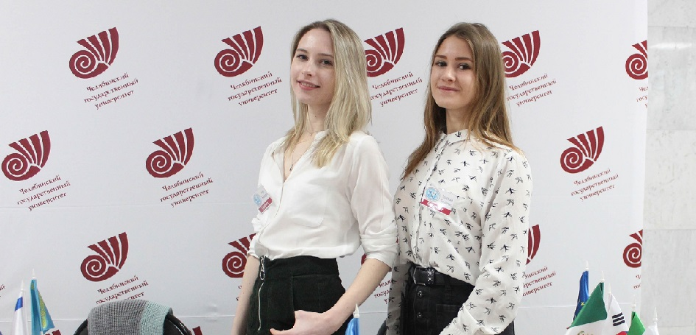

​

«Цель проекта – научить студентов разбираться в политической философии и вопросах идеологии, погрузить их в отечественную гуманитарную мысль, – говорит автор игры, учитель и руководитель общественной организации «Философская мастерская» Николай Скипин. – Они познакомятся с теориями Николая Бердяева, Владимира Вернадского, Николая Данилевского, узнают Дмитрия Мережковского, Николая Гоголя и Ивана Тургенева не как писателей, а как мыслителей, политологов и философов».

По сюжету игры земляне решили все проблемы, с которыми столкнулись в 2020-2030-е годы, и отправили в космос к потенциально обитаемой планете корабль колонистов из лучших учёных, техников, инженеров, философов, политологов, религиозных деятелей. Участники экспедиции проповедают различные ценности и нормы морали, поэтому начинают спорить между собой.

Студенты поделятся на четыре команды, каждая из которых представляет свою идеологическую фракцию: консерваторы, либералы, социалисты и космисты. Они должны будут пережить опыт построения идеологии и её пропаганды, решить этические противоречия.

Игра Николая Скипина является частью проекта «Российская философия в UNESCO House и ведущих вузах Европы и России», который был поддержан грантом Росмолодёжи.